**Nhóm trg: Văn Tiến Minh**

**Trần Đình Hùng**

**Dương Tấn Thái**

**Nhóm 6 QUẢN LÝ SHOP ÁO QUẦN**

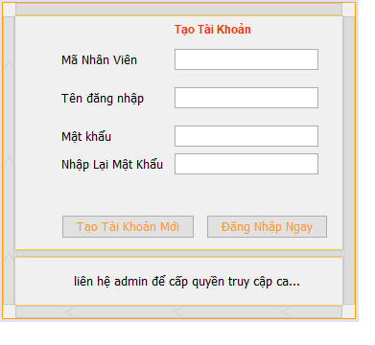**form đăng ký**

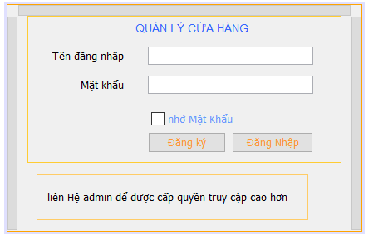 **form đăng nhập**

**Về bảng hóa đơn**

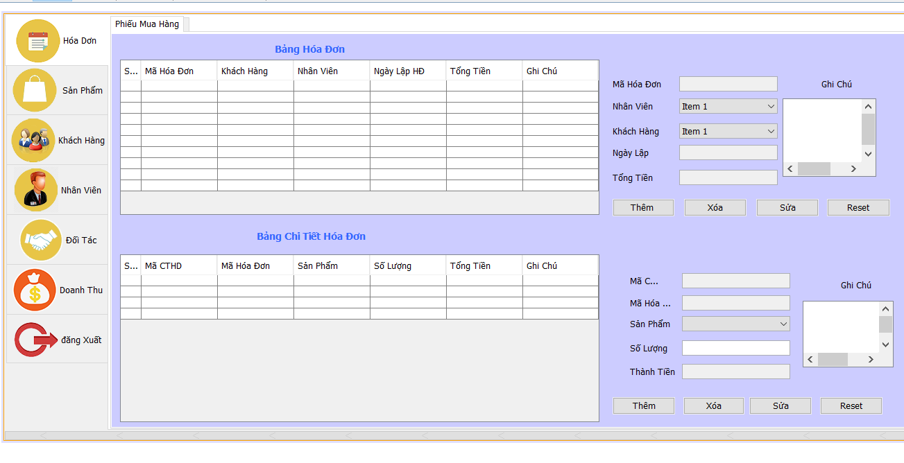

**Bảng sản phẩm**

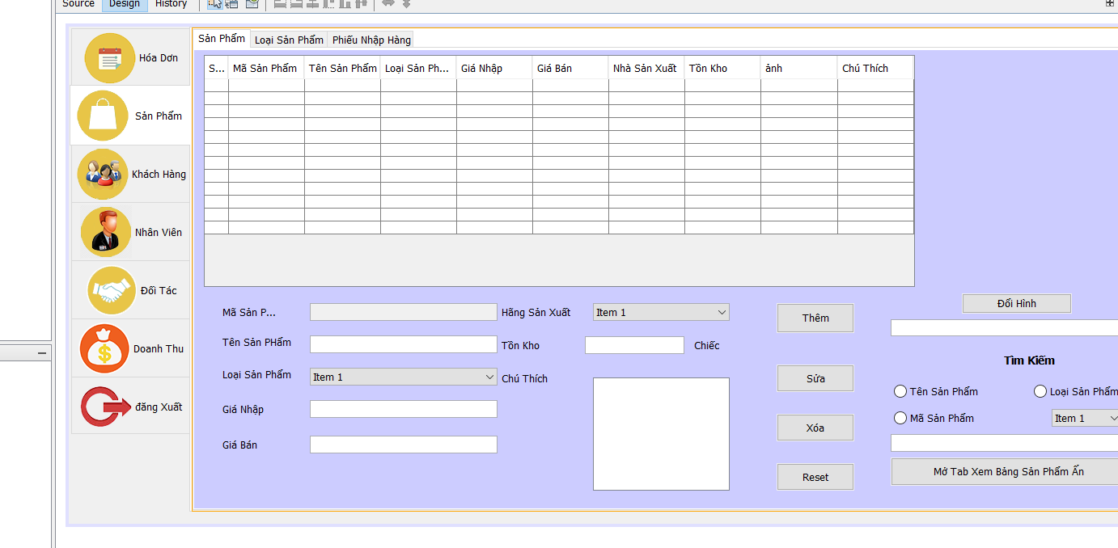

**Bao gồm loại sản phẩm và phiếu nhập hang**

**Bảng Khách Hàng**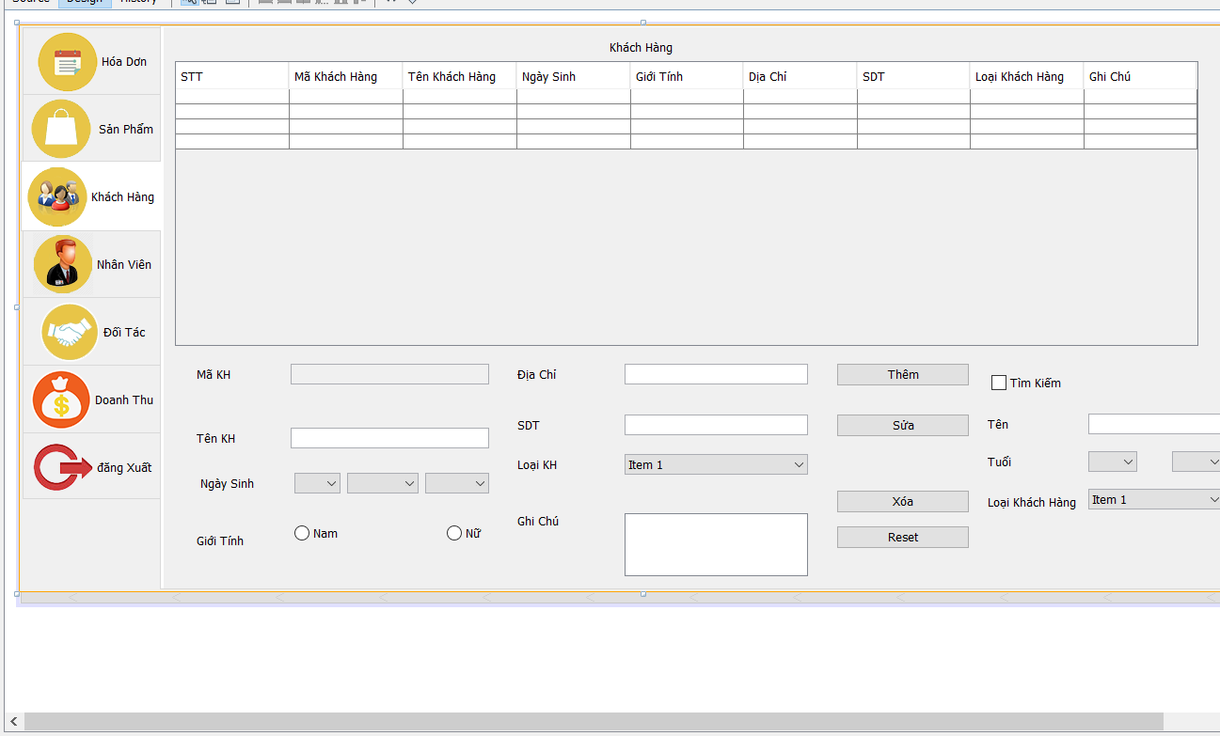

**Bảng nhân viên: Đối tác và tài khoản**

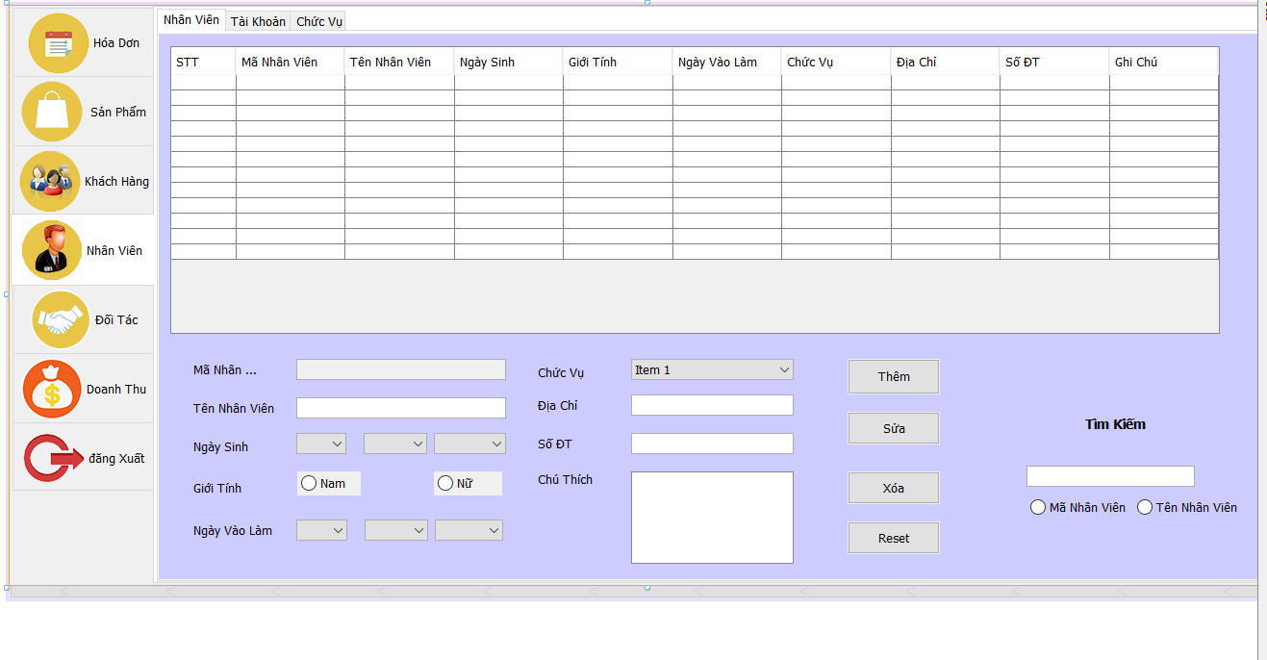

**Bảng đối tác**

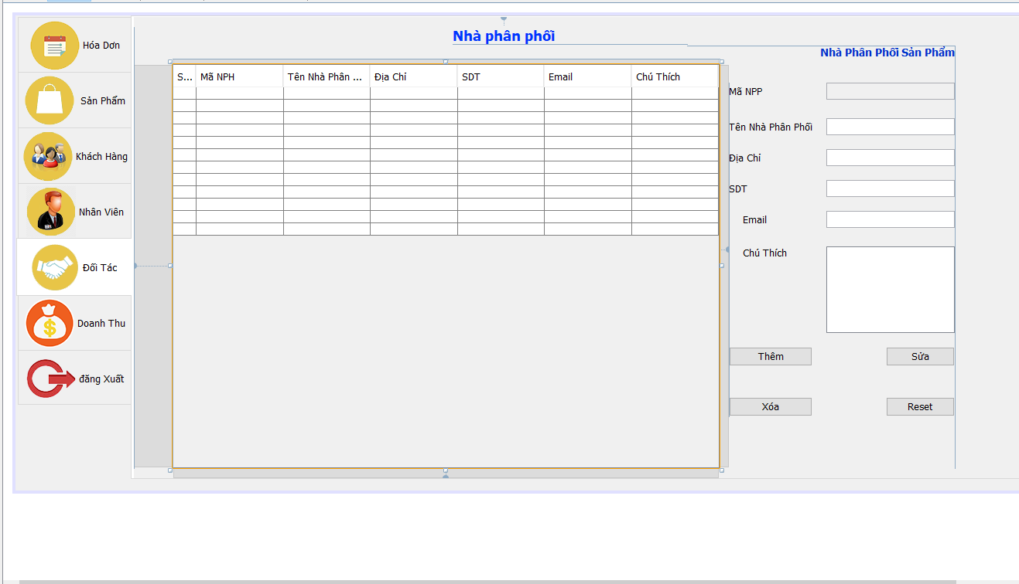

**Thống kê**